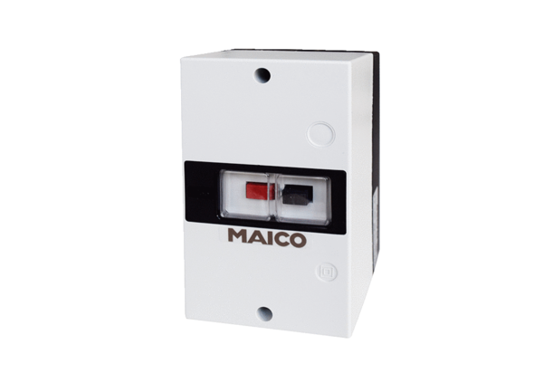Disjoncteur-protecteur moteur MVE 10-1Unité de conditionnement : 1 pièceGamme: C
Numéro de référence : 0157.1657Fabricant : MAICO

